高性能计算大作业实验报告
光线追踪渲染器的串行、OpenMP 与 CUDA 并行加速
课程方向 | 高性能计算 / 图形渲染
实现语言 | C++17、OpenMP、CUDA
实验平台 | 本地开发环境 + 远程超算平台
当前状态 | 串行与 OpenMP 已完成超算实测，CUDA 源码已实现，待 GPU 节点补测

摘要
本实验实现了一个基于光线追踪的渲染器，并完成串行版本、OpenMP 多线程版本和 CUDA GPU 版本的设计与实现。实验以像素级光线追踪计算为核心任务，通过比较串行和并行版本的运行时间，分析高性能计算技术在图形渲染中的加速效果。
当前已在超算平台上完成串行版本和 OpenMP 版本的实测。测试参数为 400×300 分辨率、64 samples，串行版本运行时间为 39.1013 s，OpenMP 8 线程版本运行时间为 9.72383 s，加速比约为 4.02×。CUDA 版本源码已实现，但由于当前登录节点未找到 nvcc，GPU 实测数据待进入 GPU 节点后补充。

1. 研究背景与实验目标
光线追踪通过模拟光线与场景物体的相交、反射、折射和散射过程生成图像，能够获得较真实的阴影、反射、透明材质和景深效果。由于每个像素通常需要发射多条光线并执行递归追踪，计算量随分辨率、采样数和递归深度快速增长，因此非常适合使用 CPU 多线程和 GPU 并行计算进行加速。
- 实现 C++17 串行光线追踪渲染器，作为性能基准。
- 基于 OpenMP 对像素循环进行并行化，测试 CPU 多核加速效果。
- 设计 CUDA 版本，将每个像素映射到一个 GPU 线程。
- 生成渲染结果图，并结合运行截图和性能数据完成实验分析。

2. 技术路线与程序结构
项目整体采用 V1 串行、V2 OpenMP、V3 CUDA 的递进实现路线。三种版本共享相同的渲染思想，主要差异在于像素计算的调度方式。
V1 串行版 C++ 光线追踪
↓ 像素循环加 OpenMP parallel for
V2 OpenMP CPU 多线程并行
↓ 每个 CUDA thread 负责一个像素
V3 CUDA GPU 大规模并行
核心文件包括 vec3、ray、sphere、material、camera 和 main。场景物体使用球体表示，材质包括漫反射、金属和玻璃。输出图像采用 PPM 格式，便于在超算环境中直接生成和检查。

3. 串行版本实现
串行版本逐行逐像素计算颜色。每个像素进行多次随机采样，用于抗锯齿和降低噪声。核心循环如下。
for (int j = HEIGHT - 1; j >= 0; j--) {
for (int i = 0; i < WIDTH; i++) {
Vec3 color(0, 0, 0);
for (int s = 0; s < SAMPLES; s++) {
float u = (i + random_float()) / (WIDTH - 1);
float v = (j + random_float()) / (HEIGHT - 1);
Ray r = cam.get_ray(u, v);
color += ray_color(r, world, materials, MAX_DEPTH);
}
write_pixel(out, color, SAMPLES);
}
}
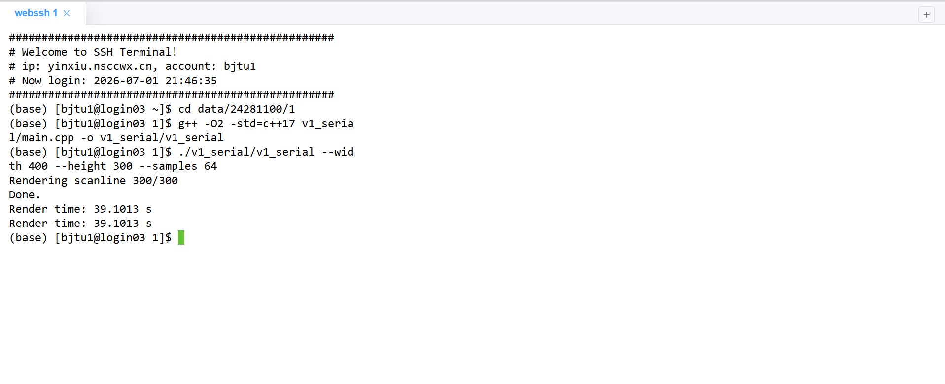
图 1 超算平台串行版本编译与运行截图：400×300、64 samples，运行时间 39.1013 s。

4. OpenMP 并行版本实现
OpenMP 版本利用像素之间相互独立的特点，对图像行进行并行计算。为了避免多线程同时写文件，程序先将结果写入 framebuffer，最后统一按顺序输出 PPM。
std::vector<Vec3> framebuffer(static_cast<size_t>(WIDTH) * HEIGHT);
#pragma omp parallel for schedule(dynamic, 1)
for (int j = 0; j < HEIGHT; j++) {
for (int i = 0; i < WIDTH; i++) {
Vec3 color(0, 0, 0);
// 每个像素独立追踪光线
framebuffer[static_cast<size_t>(out_row) * WIDTH + i] = color;
}
}
这里使用 schedule(dynamic, 1) 是因为不同像素的光线反射、折射次数不同，计算量存在差异。动态调度可以缓解负载不均，提高多核利用率。

图 2 超算平台 OpenMP 版本运行截图：8 线程运行时间 9.72383 s，并检查了 PPM 文件头。

5. CUDA 版本设计
CUDA 版本将每个像素映射到一个 GPU 线程，使用 16×16 的线程块组织二维网格。递归 ray_color 被改写为迭代形式，以降低 GPU 栈压力。
__global__ void render_kernel(float* framebuffer, int width, int height,
int samples, Camera camera,
curandState* rand_states, int scene_id) {
int i = blockIdx.x * blockDim.x + threadIdx.x;
int j = blockIdx.y * blockDim.y + threadIdx.y;
if (i >= width || j >= height) return;
int idx = j * width + i;
// 每个线程独立计算一个像素
}
当前 CUDA 源码已经完成，但超算登录节点执行 nvcc 时提示 command not found。初步判断 CUDA 环境需要在 GPU 节点或通过 module 加载后使用，因此 GPU 实测数据将在平台恢复后补充。

6. 渲染结果与图片对比
超算平台生成了两张 400×300 的 PPM 渲染结果。为了便于插入报告，已将 PPM 转换为 JPG，并与 PNG 预览共同保存在 results/report_assets 目录。
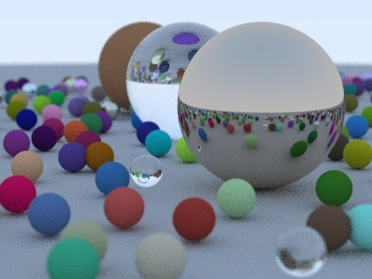 | 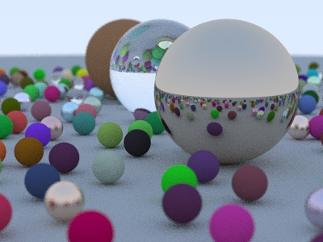
图 3(a) 超算输出 hpc_output_1.ppm 转 JPG | 图 3(b) 超算输出 hpc_output_3.ppm 转 JPG
两张图片均能正确解析为 P3 格式 PPM，尺寸为 400×300。由于随机采样和随机场景生成存在差异，两次输出的局部颜色和小球位置不完全相同，但整体场景、材质和光线追踪效果一致。

7. 扩展展示场景
为了让结果更接近图形渲染和游戏/科幻画面的展示需求，项目增加了程序化展示场景，包括黑洞吸积盘、城市追车和雪地赛道超跑。这些场景由程序生成，不依赖商业游戏资源或外部贴图。
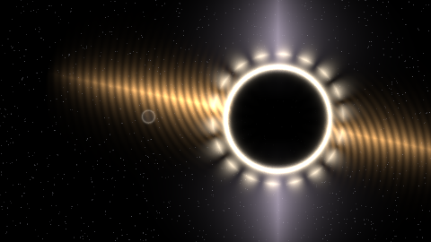 | 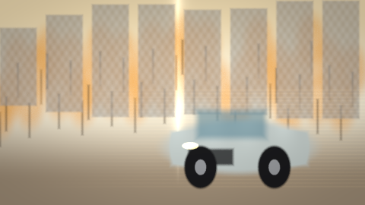
图 4(a) 程序化黑洞吸积盘预览 | 图 4(b) 程序化城市追车预览
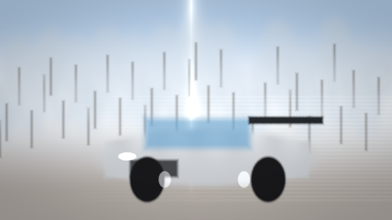
图 5 程序化雪地赛道超跑预览。

8. 性能结果与分析
版本 | 线程数 | 运行时间 / s | 相对串行加速比
V1 Serial | 1 | 39.1013 | 1.00
V2 OpenMP | 8 | 9.72383 | 4.02
V3 CUDA | GPU | 待补充 | 待补充
表 1 400×300、64 samples 下的已有超算实测结果；OpenMP 8 线程效率约 50.3%。
由表 1 可见，OpenMP 8 线程版本将运行时间从 39.1013 s 降低到 9.72383 s，加速比约为 4.02×。虽然低于理想线性加速 8×，但已经说明像素级并行对光线追踪任务具有明显效果。
加速比未达到理想值的原因主要包括：场景初始化和文件输出仍存在串行部分；不同像素追踪深度不同导致负载不均；动态调度和随机数生成带来额外开销；多线程访问共享场景数据时会受到缓存和内存带宽影响。
Speedup = T_serial / T_parallel
= 39.1013 / 9.72383
≈ 4.02
Efficiency(8 threads) = Speedup / 8 ≈ 50.3%

9. 遇到的问题与后续计划
- CUDA 编译器暂不可用：登录节点执行 nvcc 提示 command not found，后续需要进入 GPU 队列或加载正确 CUDA module。
- benchmark_results.csv 尚未生成：当前截图显示脚本化 benchmark 未完整跑完，后续应使用 scripts/run_benchmark.sh 统一采集数据。
- 图像展示仍可提升：如果时间允许，可加入 OBJ 模型加载、三角形求交和 BVH 加速结构，提升车辆和城市场景的真实感。

10. 结论
本实验完成了光线追踪渲染器的串行、OpenMP 和 CUDA 三版本实现。其中串行和 OpenMP 版本已在超算平台完成实测，OpenMP 8 线程相对串行版本获得约 4.02× 加速。CUDA 版本已经完成代码设计与实现，但受当前平台 CUDA 环境限制，仍需在 GPU 节点补充实测数据。
总体来看，光线追踪具有明显的像素级并行特征，非常适合使用 OpenMP 和 CUDA 加速。本项目不仅验证了多核 CPU 并行的效果，也为后续 GPU 大规模并行实验和更复杂场景渲染奠定了基础。

